وزارة التربية الوطنية
إكمالية يوسفي مصطفي بالبرواقية المستوى: (4) متوسط

التاريــــخ: 28/11/2006م
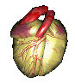
المـــــــدة: 1 ساعة و 30 د
الاختبار الأول في مادة العلوم الطبيعية

...................................................................................................................................
أجب عن الآتي
التمرين الأول: (08ن)

سمحت الملاحظة بالمجهر الضوئي لقطرة دم(سحبة دموية) من إنجاز الوثيقة التالية:
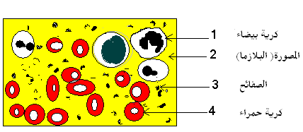
- أنقل الوثيقة واكتب عليها جميع البيانات
المرقمة من ( 1 إلى 4 ).
- أحدث مقارنة بين العنصرين
(1 و4) في الوثيقة من حيث
الشكل – الحجم – العدد – اللون.
- تتبع قطرة دم من لحظة دخولها
إلى البطين الأيمن حتى عودتها إلى
القلب ودخولها الأذين الأيمن موضحا.
ذلك برسم تخطيطي
التمرين الثاني:(06ن)

تتركب المادة الغذائية من مركبات عضوية ومعدنية من بينها البروتينات.
- كيف تثبت وجود هذا المركب في كل من الدم والخبز.
- تتفكك البروتينات أثناء الهضم إلى عناصر بسيطة.
  - ما ناتج تحولها في كل من المعدة والمعي الدقيق؟ مع تحديد الخمائر المسؤولة عن ذلك؟
  - ما أهمية هذا التحول؟

التمرين الثالث:(06ن)

العبارات التالية تحمل معنى صحيح ومعني خاطئ أعد كتابتها واكتب أمامها عبارة صحيح أو خاطئ
تصحيح مع الخطأ.
- يتم امتصاص المغذيات على طول الأنبوب الهضمي.
- تهضم الأغذية على مستوى المعدة هضما آليا وكيميائيا.
- البنكرياس غدة هضمية تحتوي عصارتها على الخمائر التالية اللعابين – البروتياز - الأميلاز – لاكتاز.
- يتم استهلاك المغذيات عل مستوى الأنسجة.
- يحتوي اللمف على المواد الدسمة فقط.
- يأخذ الدم لون أحمر قاني بتشبعه بغاز الهيدروجين.
- سكر النشاء من العناصر المغذية ناتج يتحلل بتأثير اللعابين في الفم سكر العنب.

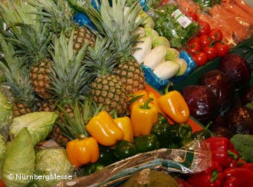

بالتوفـــــيق

